**وزارة التعليم العالي والبحث العلمي المادة :الجمنا ستك الايقاعي**

**الجامعة المستنصرية المرحلة : الثالثة طالبات**

**كلية التربية البدنية وعلوم الرياضة**

**الجمنا ستك الايقاعي**

**محاضرات لطالبات المرحلة الثالثة للعام الدراسي 2024-2025**

**مدرسة المادة**

**أ.د. شيماء عبد مطر التميمي**

**أداة الطوق(Hoop):-**

كما أظهر التاريخ القديم أن لعبة الطوق كانت من أشهر الألعاب قديماً وكان الطوق يصنع من المعدن أو الخشب أو الخيزران ، ويرجع الفضل إلى ميداوMadua في إدخال الطوق كأحد الأدوات المستخدمة في الحركات وذلك عام 1830.

وقد انتشر وأصبح شائعاً في بداية القرن التاسع عشر بعد ظهوره لأول مرة بصورة رسمية في عرض الافتتاح للدورة الاولمبية العاشرة بألمانيا عام 1936 بمدينة برلين ، وقد ظهر في العرض العديد من استخدامات هذه الأداة.

وقد اشترك رسمياً في بطولات العالم الثانية عام 1965 في براغ بتشيكوسلوفاكيا، ويساعد استخدام الطوق على ترقية القدوة على التوافق العضلي والعصبي ، وتنمية المرونة وتحسين القوام وخاصة عند أداء الحركات المختلفة ، وهناك صعوبة كبيرة بالنسبة لوصف الأوضاع الأساسية والمهارات باستخدام الطوق نظراً لكبر مساحته وحركاته المتعددة وإمكانية حركته على المحور الأفقي والرأس.

**مواصفات الطوق:-**

يصنع من الخشب أو البلاستيك يتراوح القطر الداخلي له مابين (80-90)سم ولا يقل وزنه عن 300غم ، ويجب أن تسمح حوافه الخارجية بالدوران.

مجموعة الحركات الفنية المستخدمة بأداة الطوق:

1. دحرجة الطوق الحرة على الجسم والأرض.
2. الدوانات.
3. الرمى والاستلام.
4. المرور داخل الطوق.
5. المرجحات.
6. الدوائر.
7. الشكل رقم(8).

بمسك الطوق بثلاث أصابع (الإبهام – السبابة – الوسطى) أو أربعة أصابع (الإبهام – السبابة – الوسطى – الخنصر) وفي كلتا الحالتين لابد ان يمسك الطوق بسلاسة دون القبض بقوة عليه.

هناك العديد من أنواع المسكات بأداة الطوق وتتعدد المسكات طبقاً لنوع الحركة المؤداة ، ولا يستمر مسك الطوق بإحدى الطرائق مدة طويلة حيث بتغير المسك عند الانتقال من حركة لأخرى ومن أهم المسكات.



أ- المسك من أعلى:-

يتم المسك بيد واحدة أو باليدين ومن خلال ذلك يواجه ظهر اليدين الطوق الجسم عند رفع الطوق لأعلى.

ب- المسك من أسفل:-

وفيه تواجه راحة اليدين الجسم عند رفع الطوق لأعلى ويتم المسك بيد واحدة أو باليدين معاً.

ج- المسك المتباعد:

وفيه يمسك الطوق من أعلى او من أسفل مع تباعد اليدين عن بعضهما.

د- المسك المتقارب في الداخل:-

ويمسك الطوق من أعلى أو من أسفل مع تقارب اليدين من بعضهما.

ه- المسك المتبادل:-

ويمسك يد من أعلى والأخرى أسفل الطوق.

و- المسك المتقاطع:-

ويمسك الطوق من أعلى بتقاطع اليدين والطوق أمام الجسم أو أعلى الرأس.

ز- المسك من الخارج:-

وتمسك اليدان الحافة الخارجية للطوق بيد واحدة او باليدين معاً.

ح- مسك الطوق وهو بين أجزاء الجسم:-

ممكن إدخال الطوق بأي جزء من أجزاء الجسم مثل مابين الكوعين ، بين الركبتين ، بالرجلين ، بين الركبة والبطن ، بين الرقبة والكتف .. وهكذا.

1- الدحرجات الحرة على الجسم وعلى الأرض:-

ويكون الطوق ملامساً للجسم أثناء الدحرجة ، ويجب مراعاة مايلي:

* يتم دفع الطوق من رسغ اليد لكي تبدأ الدحرجة على جزء من الجسم وتنتهي عند جزء أخر.
* يراعي عدم اهتزاز الطوق أو قفزة على الجسم لكي لا يتغير مسار الحركة وهناك عدة أنواع من الدحرجات.

دحرجة الطوق على الأرض بمسكه ودفعه للإمام أو للجانب أو للخلف بحيث يكون الطوق ملامساً للأرض من بداية الدحرجة وحتى نهايتها ويتم الدفع من رسغ اليد بحيث تعمل السبابة كعامل مساعد على الدفع وهناك نوعان من الدحرجات على الأرض:

* الدحرجة بدفع الطوق بعيداً والجري لاستلامه في نقطة أخرى.
* 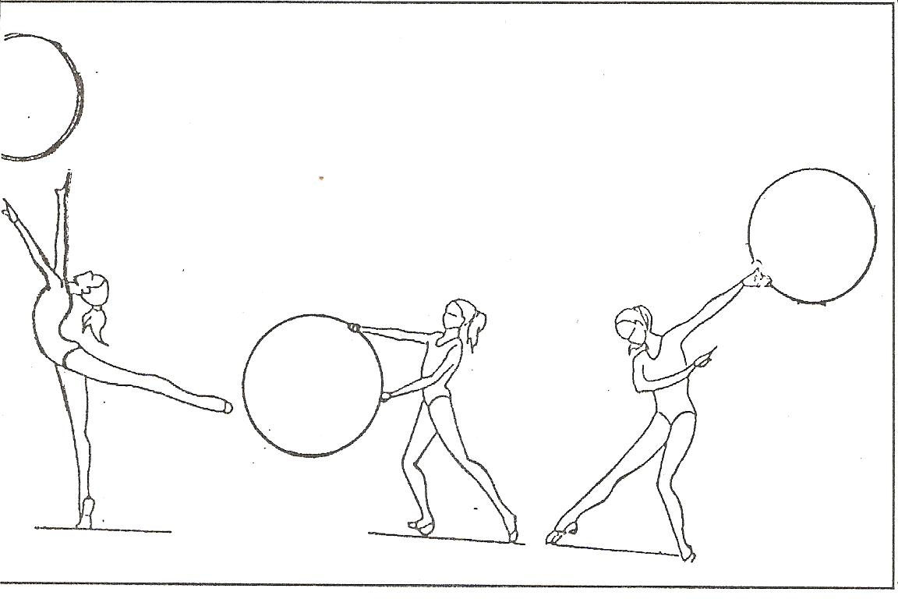الدحرجة المرتدة بدفع الطوق مع دورانه في اتجاه الجسم ليرجع إلى اللاعبة مرة أخرى على أن تكون الحركة من رسغ اليد.

أما الدحرجة الطويلة على الجسم فيتم خلالها دحرجة الطوق على جزء أو أكثر من أجزاء الجسم مثل الدحرجة على الذراع والظهر والرجلين ، وتعمل تلك المهارة إما:

* على المحور الرأس بحيث يكون الطوق عمودياً على الأرض (دحرجة على الذراع والظهر).
* أو على المحور الأفقي (دحرجة الطوق من ذراع إلى أخر مروراً بالكتف).

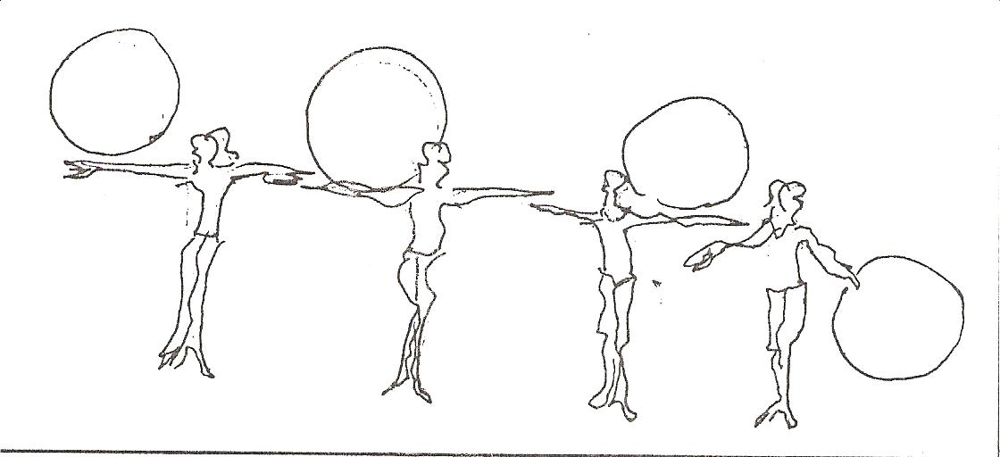

**2- الدورانات:-**

أ- الدوران حول اليد:-

يتم وضع الطوق على كف اليد وسنده بالإبهام التي تدفع الطوق ليدور حول كف اليد سواء كانت الذراع مفرودة أماماً أو جانباً أو مرفوعة عالياً وأحياناً تؤدى هذه المهارة والذراع منثنية من المرفق وفي الاتجاه الأمامي ، وتعمل تلك المهارة:

* على المحور السهمي أمام الجسم.
* على المحور الأفقي بجانب الجسم.
* على المحور الرأس فوق الجسم أو تحته أثناء الوثب.

ب- الدوران حول المحور:-

ويتم دوران الطوق حول المحور الأفقي أو الرأس أو المحور السهمي على الأرض أو في الهواء مع ارتكاز الطوق على كف اليد ، ويراعى عدم اهتزاز الطوق أو تذبذبه خلال الأداء.

ج- الدوران حول جزء من أجزاء الجسم:-

ويتم دوران الطوق أماماً على الرقبة أو حول الخصر أو إحدى الرجلين أو حول المرفق أو الركبة أو القدم أو الرسغ.

د- الدوران حول الجسم:-

ويراعى خلال الأداء مايلي:-

* دفع الطوق باليد حيث يتم الدوران بشكل منتظم.
* عدم ذبذبة الطوق أو اهتزاز خلال الأداء.
* تؤدى المهارة مع ربطها بمهارات أخرى.

**3- الرمى والاستلام:-**

الرمى والاستلام من المجموعات الحركية الفنية الصعبة المستخدمة بأداة الطوق فيجب مراعاة الدقة عند رمي الطوق لأعلى ويراعى خلال الأداء مايلي:-

* تؤدى الحركة من مفصل الكتف.
* الرمى عالياً مع متابعة الذراع والجسم للحركة.
* زاوية خروج الأداء مائلاً أعلى.

**4- المرور داخل الطوق:-**

يتم المرور داخل الطوق عند أداء الوثب او الحجل او القفز ويراعى مايلي:-

* مرجحة الطوق بحيث يصبح في وضع مناسب للمرور.
* إتخاذ اللاعبة وضعاً ثابتاً خلال الدخول لكي تتم الحركة بشكل جيد.
* حركة الطوق تتم من رسغ اليد مع ثني مفصل الرسغ نصفاً.

**5- المرجحات:-**

- المرجحة البندولية الأمامية والمرجحة البندولية الجانبية.

- المرجحة الدائرية امام الجسم من يد الى يد.

- المرجحة الأفقية أمام الصدر.

**6- الشكل رقم(8):-**

* يؤدى الشكل (8) بجانب الجسم يميناً أو يساراً مراعاة أن يكون الطوق في وضع عمودي على الأرض حيث يعمل على المحور الأفقي.
* او يؤدى أمام الجسم وخلفه حيث يؤدى الحركة من مفصل الكتف كما يمكن ثني الذراع خلال الدوران (8) خلف الظهر وتعمل تلك المهارة على المحور السهمي
* يؤدى أمام الجسم وفوق الرأس مع دوران الجسم.



التدرج التعليمي لبعض مهارات الطوق:-

رمي الطوق عمودي لاعلى مع التوازن الخلفي للجسم لجميع الطالبات مع شرح جزء معرفي عن المهارة مثل:

التوازن من المهارات الأساسية للجسم وتنقسم الى:

1. توازن من وضع الوقوف.
2. توازن على الركبة.

وينقسم التوازن من وضع الوقوف الى:-

* توازن أمامي.
* توازن جانبي.
* توازن خلفي.

التوازن الخلفي بفرد الرجل خلفاً يتم الارتكاز فيه على إحدى القدمين (على المشط) ورفع الأخرى خلفاً مع مراعاة قبض عضلات الجذع والرجلين أثناء الأداء.

كما أن رمي الطوق من إحدى المجموعات المهارية لأداة الطوق ويتم على المحور الرأسي.

* 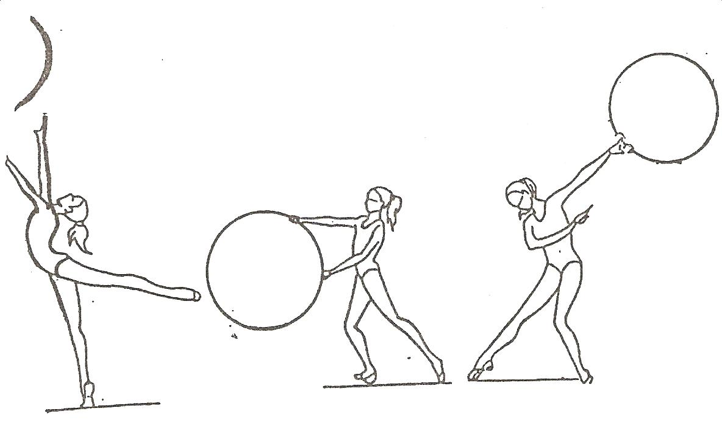عمل نموذج جيد عن طريق الوسائط التعليمية كالصور والاشكال التوضيحية او الافلام او الكمبيوتر ، ثم تقديم نموذج جيد للمهارة بواسطة طالبة لديها خبرة سابقة بالمهارة.

**التدرج:-**

* من وضع الانبطاح ارضاً على الأرض تؤدى مرجحات للرجل اليمنى خلفاً.
* أداء مرجحات بالرجل خلفاً من وضع الوقوف.
* تعليم الثبات بالرجل الحرة خلفاً والارتكاز على القدم العاملة كلها.
* المرجحة خلفاً مع تقليل قاعدة الارتكاز بالطلوع على مشط القدم العاملة.
* الوضع السابق والاتزان فيه لبضع ثوان من التركيز على انتصاب القامة وقبض عضلات البطن والظهر والمقعدة للتغلب على مقاومة الجاذبية الأرضية.
* عمل حركات الذراعين إحداهما أماماً والأخرى عالياً.
* بعد إتقان حركة التوازن بالجسم يتم تعليم رمي الطوق من وضعه العمودي أمام الجسم عن طريق الرمي من وضع الوقوف على الأمشاط والاستلام مع ثني خفيف في الركبة.
* ربط حركة الرمي بحركة التوازن الخلفي بالجسم.
* أداء الحركة مع المصاحبة الموسيقية.